《莊王既成》二題

一、以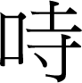(待)四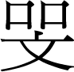(鄰)之(賓)客【《莊王既成》簡1-2】
「賓」字原考釋者陳佩芬先生隸定作「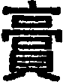」讀「賞」，何有祖先生讀為「犒」，指以酒食財物慰勞。李學勤先生認為「讀爲“徼”，意爲邊塞」，周鳳五先生指出：「四鄰之犒：『犒』，簡文作，從貝，高聲，整理者正確隸定，但誤以為『即賞字』。按，當讀為『犒』，《說文》作『槁』，二者為古今字。《說文》：『槁，木枯也。』段注:『凡潤其枯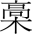曰，如慰其勞苦曰勞，以膏潤物曰膏。《尚書》『飫』、《周禮》『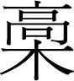人』、〈小行人〉『若國師役，則令禬』之義皆如是。鄭司農以漢字通之....蓋漢時盛行犒字，故大鄭以今字易古字，此漢人釋經之法也。』簡文是說，莊王在雩婁築城徵稅，以供應春秋祭祀與賞鄰國之用。」，黃麗娟先生贊成原釋者的隸定，但改讀作「享」，上述說法恐怕都有問題。

蘇建洲先生認為「此字上部與『高』不類，應隸定為『』，字形可參見《包山》92『』作『△2』()。只是△1()『命』旁的『口』省略了，這並不少見。當然也可以將『△1』隸定為上部從『令』，命、令本是一字之分化。古代迎送賓客、燕飲、祭祀、射禮均奏樂，《詩‧小雅‧鹿鳴》：『我有嘉賓，鼓瑟吹笙』。所以『△1』可能讀為『賓』，『△1』從『命』得聲，明紐耕部；『賓』，幫紐真部。聲紐同為唇音，韻部關係密切。」，沈培先生指出「蘇文已正確釋出『賓』字，惜其未指出其後之字即是『客』字。其字輪廓尚存，應不難辨認。」。

佑仁按：蘇建洲先生在文例中釋出「賓」字，又指出該字又見包山簡92，字形作「」，沈培先生釋出「客」字，二說皆可信，但是此蘇建洲先生認為「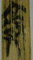」(賓)是「命」旁的「口」省略了，讀作「賓」，因為「賓」、「命」音近可以通假。但就我的考察，「賓」是幫紐，而「命」、「令」上古音則屬於為ml-型態之複聲母，因此與「命」、「令」通假或以之為諧聲偏旁的字，多屬明紐或來紐。竺家寧先生在其《聲韻學》中指出：「p-，p＇，b＇，它們是發音近似，可以互相諧聲的一個大類。從上古到中古沒有變化。中古m-母字，在形聲中總是自成一類，例如：『面：緬』、『免：晚(m-)』、『皿：孟』、『米、糜』等。所以它們上古也是m-。」。就筆者所見的資料來看，「命」、「令」二字尚未能找到與「賓」字通假的直接證據。「」字在文例上讀作「賓」，是沒有問題的，但我認為應試圖尋找它們與「賓」在字形上的聯繫，可能會更為適切。
甲骨文、金文中的「賓」字可分成兩種寫法，一種是从宀从卩，第二種則作从宀从人，後一種寫法日後常聲化作「万(即「丏」之初文)」聲。从宀从卩的寫法如「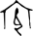」(ㄈ賓父癸鼎《集成》2132)、「」(乃孫作且己鼎《集成》2431)，从宀从人的字形如「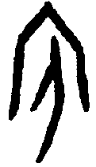」(《甲》1222)，聲化作「万」聲的寫法如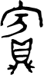(鄭丼叔鐘《集成》22)，有些「賓」字「万」旁的下半還保留著「人」字的特徵，如「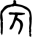」(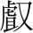鐘《集成》88)、「」(小臣守簋《集成》4179)、「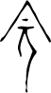」(邾公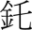鐘《集成》102)，到了楚簡形體仍是大同小異，从「万」之「賓」字，如「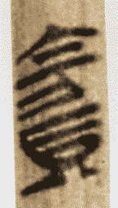」(孔子詩論.27)，有些「万」旁下半保留「人」旁的特徵，如「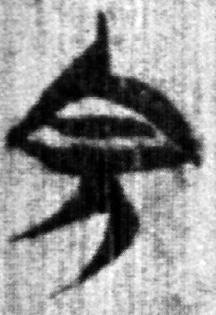」(容成氏.5)、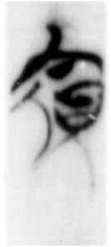(性自命出.66)、「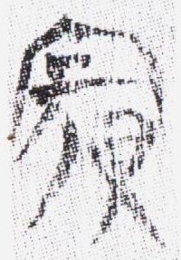」(新蔡.零：224)，這些都是从金文「」一系的寫法演變而來。而我們所要討論的「」、「」，則應該與金文从「卩」旁寫法的「」相繫聯，金文的「」(賓)到了楚簡，圓點的部分拉長，並且與上半的「宀」結合，這就是「」(包山簡92「賓」字所从)字寫法的來源。當然，它也可能只是「」這種「賓」字寫法的「人」旁改易成「卩」旁而已，「人」、「卩」替換在古文字中十分普遍，不煩舉例，但是若從「賓」字演變的系統脈絡來看，我認為它承襲金文的可能性會更高，但這都不妨礙我們直接把「」、「」釋作「賓」的結論。
此外，包山簡92的「」字，在「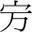」旁與「貝」旁之間，有個值得重視的「口」旁，「賓」字添加「口」旁的現象在金文中早已出現過，如仲幾父簋(《集成》3954)，字形作「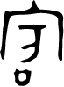」，文例為「仲幾父使幾使于諸侯、諸監，用厥賓」， 此處應是「賓」字無疑，可知包山簡「賓」字加「口」旁應是其來有自。

二、沈尹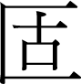(固)辭，王(固)問之【《莊王既成》簡2】
原考釋者陳佩芬先生：「『固怠』，讀為『固辭』。《尚書．大禹謨》：『禹拜稽首固辭。』孔安國傳：『再辭曰固。』堅辭也。」。

佑仁按：「」字本篇簡出現2次，都在簡2，字形分別作、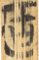，二字文例讀作「固」，其句義與〈平王問鄭壽〉簡2「鄭壽辭，不敢答，王固要之」相近，這個字還見於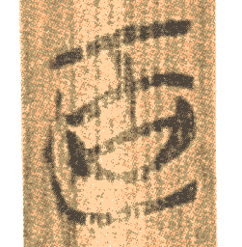(季庚子問於孔子.22)，文例為「苟能固守而行之」，上述諸例讀「固」都無疑義，但不代表這些字就應嚴式隸定作「固」。因為楚簡「固」字作「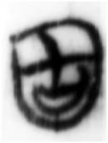」(老子甲.34)、「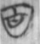」(包山.186)、(曹沫之陣.56)，字从囗、古聲，其「囗」旁的筆畫首尾接連，但前舉、、等字，右半明顯並無豎筆，也無殘泐的跡象，可知嚴式隸定不宜作「固」。
這個字應釋為从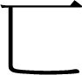、古聲的「」，「」字見金文「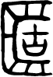」(季良父盙《集成》4563)、「」(鄀于子斯簠《集成》4563)、「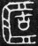」(樂子簠《集成》4618)，其「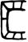」旁有時還會省略成「」，如「」(史頌簠《集成》4481)、(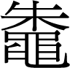太宰簠《集成》4623)，「」再進一步省成「」形，例如「」(楚王酓肯簠《集成》4551)、「」(楚王酓肯簠《集成》4549)、「」(楚王酓肯簠《集成》455、「」(大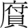簠《集成》4476)、「」(盛君縈簠《集成》4494)，這種將「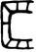」旁省略成「」的情況，還可以利用「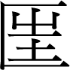」字來考察，「」字作「」(尹氏賈良簠《集成》4553)、「」(敶公子仲慶簠《集成》4597)，但亦可省作「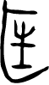」(禹鼎《集成》2833)。從前述所引「」旁諸字來看，楚簡的「」即溯源於此。
「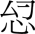」字原考釋者隸定作「怠」，讀作「辭」，讀法可信但隸定不甚妥，字作「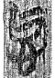」，明顯無「口」旁，應隸定作「」。「固」即堅決、執意。《史記‧齊太公世家》：「管仲固諫。不聽。」《後漢書‧張奮傳》：『光武詔奮嗣爵，奮稱純遺敕，固不肯受。』。「固辭」見《戰國策‧齊策四》：「梁使三反。孟嘗君固辭不往也。」。本處寫莊王問沈尹莖大鐘可保有到何時，沈尹莖認為以臣子身分不適合評論此事，因此辭不敢答。

馬承源主編：《上海博物館藏戰國楚竹書（六）》，(上海：上海古籍出版社，2007年)，頁244。
何有祖先生：〈讀《上博六》劄記〉，武漢大學簡帛網，2007年7月9日，網址：http://www.bsm.org.cn/show_article.php?id=596 。
李學勤先生：〈讀上博簡《莊王既成》兩章筆記〉，孔子2000網站，2007年7月16日，網址：http://www.confucius2000.com/admin/list.asp?id=3212
周鳳五先生：〈上博六〈莊王既成〉、〈申公臣靈王〉、〈平王問鄭壽〉、〈平王與王子木〉新訂釋文註解語釋〉，2007年中國簡帛學國際論壇，2007年11月11日，台灣大學中國文學系，頁2。
這是黃麗娟先生在簡帛資料文哲研讀會「〈莊王既成〉與〈申公臣靈王〉導讀」所表達的意見，國立臺灣師範大學勤大樓6樓專題討論室，具體的內容可參考「98年度簡帛資料資料文哲研讀會」網站，2009年11月22日，網址：http://web.ntnu.edu.tw/~696200165/jinbo/index.htm。
蘇建洲先生：〈初讀《上博（六）》〉，武漢大學簡帛網，2007年7月19日，網址： http://www.bsm.org.cn/show_article.php?id=636。
沈培先生：〈《上博（六）》字詞淺釋（七則）〉，武漢大學簡帛網，2007年7月20日，網址：http://www.bsm.org.cn/show_article.php?id=642。
竺家寧：《聲韻學》，(台北：五南出版社，1999年8月)，頁577。
馬承源主編：《上海博物館藏戰國楚竹書（六）》，(上海：上海古籍出版社，2007年)，頁244。

